(๓๔)

คำแก้อุทธรณ์
คดีหมายเลขดำที่ /๒๕๖๓
คดีหมายเลขแดงที่ /๒๕๖๓
ศาล
วันที่ เดือน พุทธศักราช ๒๕๖๓
ความ
โจทก์

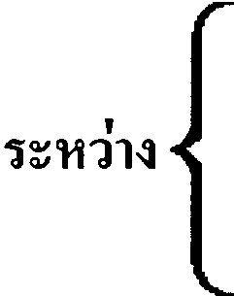
จำเลย
ข้าพเจ้า

ได้รับสำเนาอุทธรณ์ ของ แล้ว ขอทำคำแก้อุทธรณ์ยื่นต่อศาล
มีข้อความตามที่จะกล่าวต่อไปนี้

ข้อ ๑.

(๒)

(๔๐ ก.)
(๓)

(๔)

(๔๐ ก.)
(๕)

(๖)

(๔๐ ก.)
(๗)

(๘)

(๔๐ ก.)
(๙)

(๑๐)

(๔๐ ก.)
(๑๑)

(๑๒)

(๔๐ ก.)
(๑๓)

(๑๔)

(๔๐ ก.)
(๑๕)

(๑๖)

(๔๐ ก.)
(๑๗)

(๑๘)

(๔๐ ก.)
(๑๙)

(๒๐)

(๔๐ ก.)
(๒๑)

(๒๒)

(๔๐ ก.)
(๒๓)

(๒๔)

(๔๐ ก.)
(๒๕)

(๒๖)

(๔๐ ก.)
(๒๗)

(๒๘)

(๔๐ ก.)
(๒๙)

(๓๐)

(๔๐ ก.)
(๓๑)

(๓๒)

(๔๐ ก.)
(๓๓)

(๓๔)

(๔๐ ก.)
(๓๕)

(๓๖)

(๔๐ ก.)
(๓๗)

(๓๘)

(๔๐ ก.)
(๓๙)

(๔๐)

สิ้นสุดแบบฟอร์ม รวม 40 หน้า

